Fichier activité chapitre comment produire et combien produire ?

I. Le choix d’une combinaison productive

Partie 1 : Sensibilisation

Lire la vidéo http://www.dailymotion.com/video/x9adhm_moins-d-emplois-de-profits-vive-les_news

Question 1 : De quoi a –t-on besoin pour pouvoir payer ses achats ?
Question 2 : Quel changement est noté ici ?
Question 3 : Quel est l’avantage abordé par la première personne interviewé ?
Question 4 : Quel inconvénient aborde la deuxième personne interviewée ?
Question 5 : Comment réagi l’hôtesse sur l’évolution de son métier ?
Question 6 : Quels sont les avantages pour le directeur de magasin ?

Partie 2 : Questionnaire

Question 1 : De quoi a t-on besoin pour produire ?
Question 2 : Peut-on utiliser les 2 facteurs de production en même temps ? Donnez des exemples pour appuyer vos réponses.
Question 3 : Comment choisit-on une combinaison productive ?
Question 4 : Comment cette combinaison productive peut- évoluer ?
Question 5 : Qu’est ce que la productivité ? Quelle sont ces formes et calculs ?
Questions 6 : Quels sont les conséquences de la recherche de la productivité sur l’économie ?

Partie 3 : Mobilisation des connaissances

Exercice 1 : Combinaisons complémentaires ou substituables

 | Combinaison complémentaire | Combinaison substituable
Une ligne de métro automatisée
Un supermarché qui utilise des caisses et caissières pour réaliser les paiements.
Une entreprise brode à la main les robes de collection.
Un voyage en avion

Exercice 2 : Les facteurs de production et le choix d’une combinaison productive

L’entreprise « Inverse numérique » réalise des tablettes numériques destinées principalement aux élèves du secondaire. Elle prévoit de produire 100 000 tablettes par mois. Pour pouvoir produire, le chef d’entreprise a le choix entre les 2 combinaisons productives suivantes :

 | Capital | Travail
Combinaison 1 | 70 | 120
Combinaison 2 | 80 | 65
Combinaison 3 | 100 | 40

Question 1 : Quel type de combinaison productive ici ?
Question 2 : Pour pouvoir prendre sa décision, c’est à dire choisir la combinais la moins coûteuse, quelles informations doit détenir le chef d’entreprise ?
Question 3 : Voici le coût de chaque facteur de production
- chaque salarié sera rémunéré 1300 euros
- chaque capital fixe coutera 100 000 euros, remboursable sur 10 ans, sans taux d’intérêt.
Question 4 : comment peut-on faire pour que l’entreprise utilise davantage de facteur travail que de facteur capital.

Partie 4 : Synthèse

Après avoir indiqué ce dont a besoin une entreprise pour produire, vous indiquerez comme elle choisit sa combinaison productive.
Vous utiliserez les notions suivantes :
- Facteur de production
- Facteur travail/capital
- Combinaison productive (complémentaires/substituables)

II. La productivité et ses effets

Partie 1 : Mobilisation des connaissances

Exercice 1 : Calculs de productivité

Deux entreprises « inverse entreprise » et « généretab » constructeur de tableau numérique pour les entreprises et établissements scolaires
La première entreprise a produit et vendu 2 millions de tableaux en 2014 tandis que la seconde en a vendu 500 000.
La première entreprise possède 160 salariés, la seconde emploie 80 salariés.
En 2015, les ventes ont baissé dans l’entreprise « inverse entreprise », ils ont vendus 1 500 000 tableaux. L’entreprise a alors décidé de réduire de 50 le nombre de salariés.
Pour l’entreprise « généretab », la mise au point d’un nouveau logiciel a permis une augmentation des ventes. Ils ont vendus 800 000 tableaux. La nouvelle combinaison productive a permis à l’entreprise de réduire son effectif à 65 salariés.

 |  | « inverse entreprise » | « généretab »
2014 | Production
 | Nombre de salariés
 | Productivité du travail.
2015 | Production
 | Nombre de salariés
 | Productivité du travail.

Question 1 : Remplissez et complétez le tableau.
Question 2 : Comment a évolué la productivité dans les deux entreprises ?
Question 3 : la réduction des effectifs dans les deux entreprises peuvent-elles être expliquées de la même façon ?

Exercice 2 : Bilan économique dans les secteurs économiques

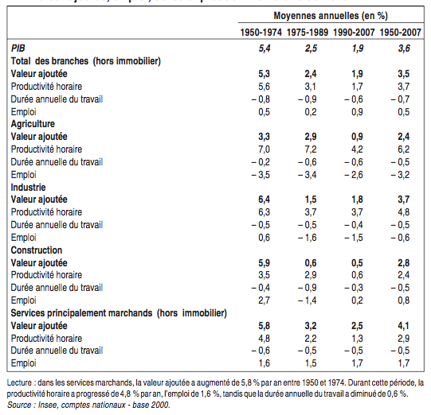
Question 1 : Faites une phrase avec le chiffre 3,6 sur la ligne PIB
Question 2 : De combien a évolué la productivité horaire, entre 1950 et 2007 dans le secteur industriel ?
Question 3 : Comment a évolué la productivité dans les différents secteurs ?
Question 4 : Indiquer, pour les différents secteurs, l’effet sur l’emploi que la productivité varie.
Question 5 : Dans un bilan, indiquez quelles sont les conséquences de la recherche de la productivité sur l’emploi.

Partie 2 : Synthèse

Résumer sous la forme d’un schéma les effets d’une hausse de la productivité sur l’emploi.

Partie 3 : Tâche final du thème

Vous devez par groupe (de 2 à 4 personnes) créer et présenter votre entreprise.
Vous devez suivre les étapes suivantes :
Etape 1 : Création de votre entreprise
- Indiquez si vous voulez créer un bien ou un service. Indiquez le secteur d’activité
- Donnez une personnalité à votre entreprise : Nom, logo et slogan
Etape 2 : création de votre entreprise
- Indiquez la liste des facteurs de production nécessaires et leur prix puis faites le total de vos coûts de production.
- Imaginez un prix pour les biens et services vendus et combien vous pouvez en produire et en vendre la première année.
MAIS
La production nécessite des coûts de production :
- dans un tableau indiquez l’ensemble des coûts variables
- pour les coûts fixes, on partira d’un principe que la banque vous donne un crédit (du montant de votre choix en fonction des besoins de l’entreprise) et que vous devez un remboursement fixe sur 20 ans.
Etape 3 : Présentation de votre entreprise
Vous devez, en groupe, et à l’aide d’outils de votre choix, présenter votre entreprise à la classe.

